山东省高校教师培训管理系统
2017年山东省高校教师岗前培训报名系统使用手册
（V3）
第一部分 培训学员
一、运行环境
岗前培训相关计算机系统不支持IE8及以下版本。请使用谷歌浏览器、搜狗浏览器、360极速浏览器。网址：
谷歌浏览器:http://rj.baidu.com/soft/detail/14744.html
搜狗浏览器:http://rj.baidu.com/soft/detail/14754.html
360极速浏览器: http://rj.baidu.com/soft/detail/17458.html
备注：360安全浏览器，非极速模式不能使用。
二、注册
1.登陆山东省高等学校师资培训中心主页，并点击右下角“山东省高校教师培训管理系统”，网址：http://www.gspxzx.sdnu.edu.cn/。
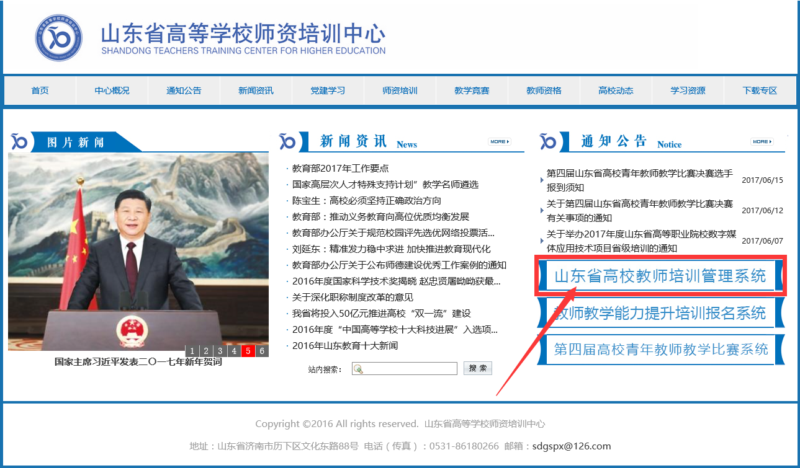
界面显示如下：
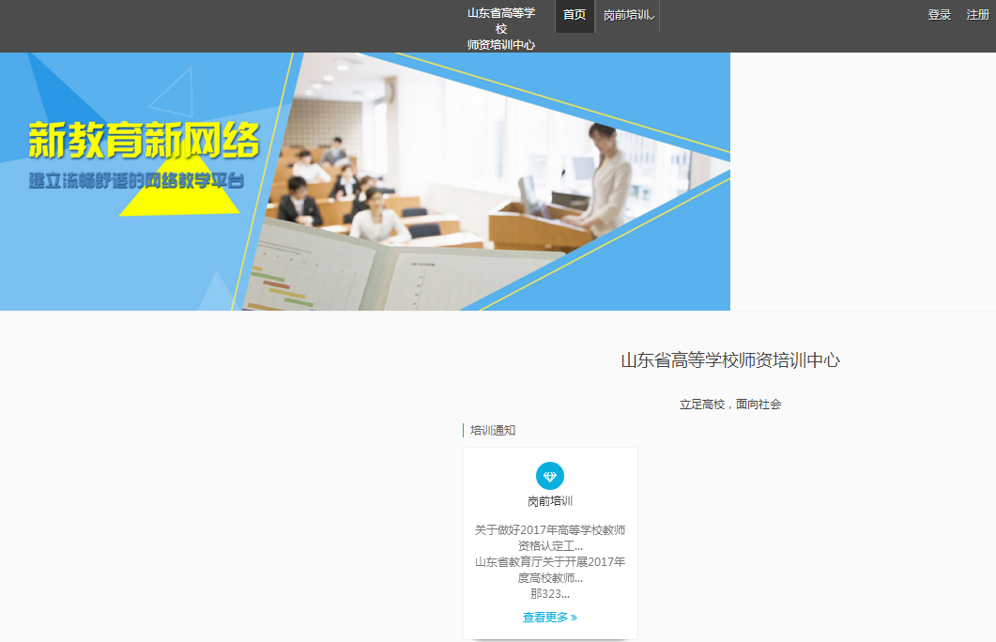

2.点击右上角“注册”，填写注册信息，界面显示如下：
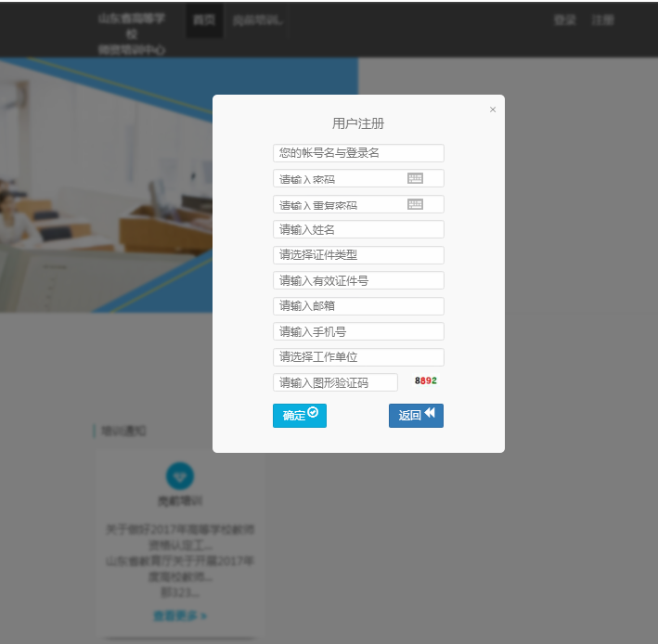
3.填写完个人信息后，点击“确定”，进入系统。注意:所填信息必须真实有效、准确无误，否则影响注册或审核。
三、信息完善
将鼠标光标移至页面上方的“岗前培训”，进行如下操作：
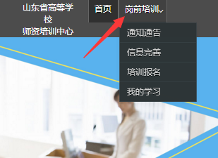
1.查看通知通告。
2.信息完善。点击下拉列表中的第二项“信息完善”，完善个人信息后，点击“确定”，界面显示如下：
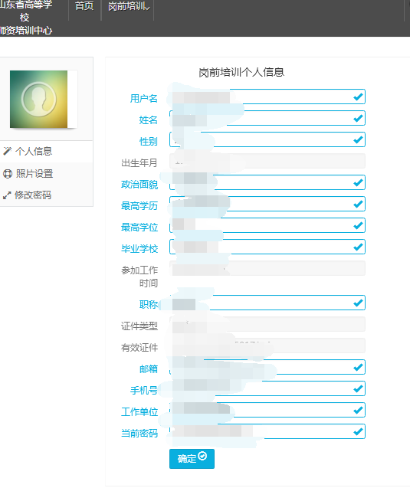
3.点击“照片设置”，上传照片，界面显示如下：
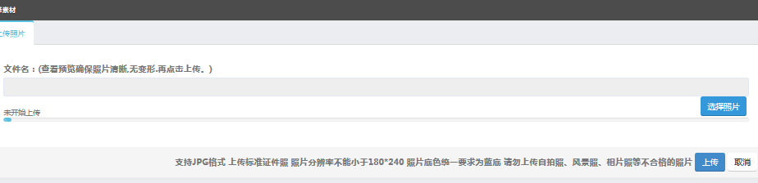
选择本地照片，点击“上传”，界面显示如下：
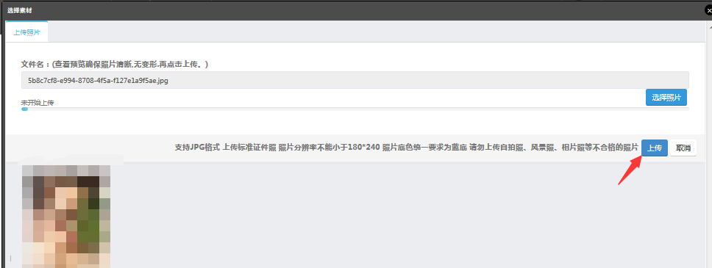
照片上传成功后，界面显示如下：
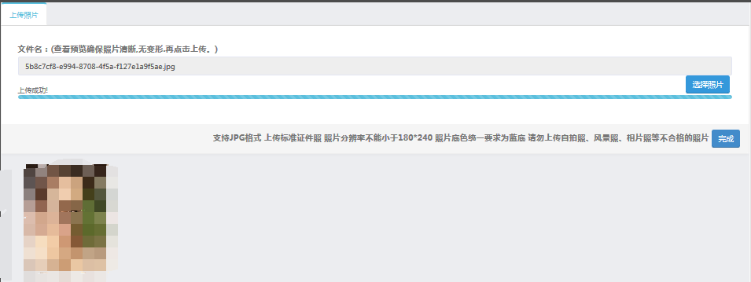四、培训报名
1.点击下拉列表中的第三项“培训报名”，显示界面如下：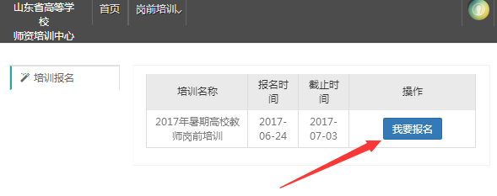
2.点击“我要报名”，显示界面如下：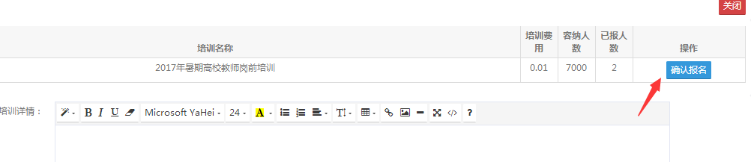
3.确认培训各项信息无误后，点击“确认报名”，界面显示如下：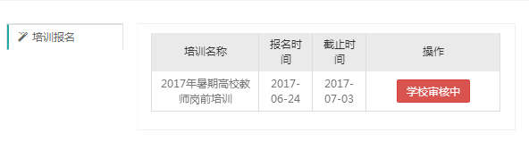
五、培训缴费
1.培训报名提交后，教师个人要及时查看审核状态，审核通过后即可缴费。
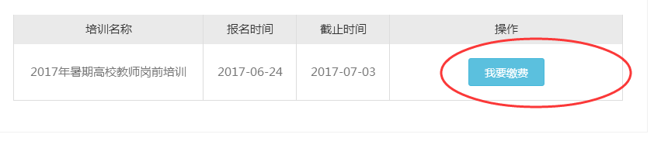
2.点击“我要缴费”，显示如下：
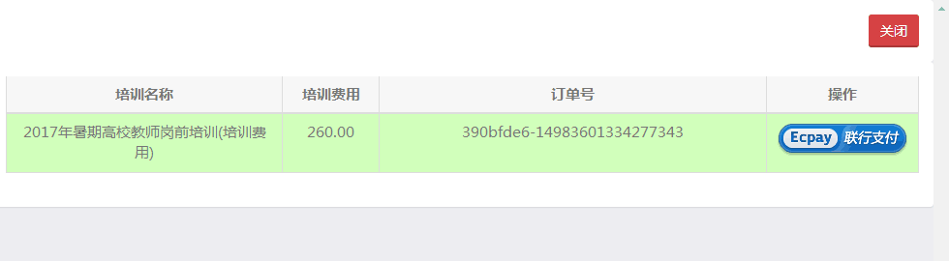
3.点击“Ecpay联行支付”，显示如下：
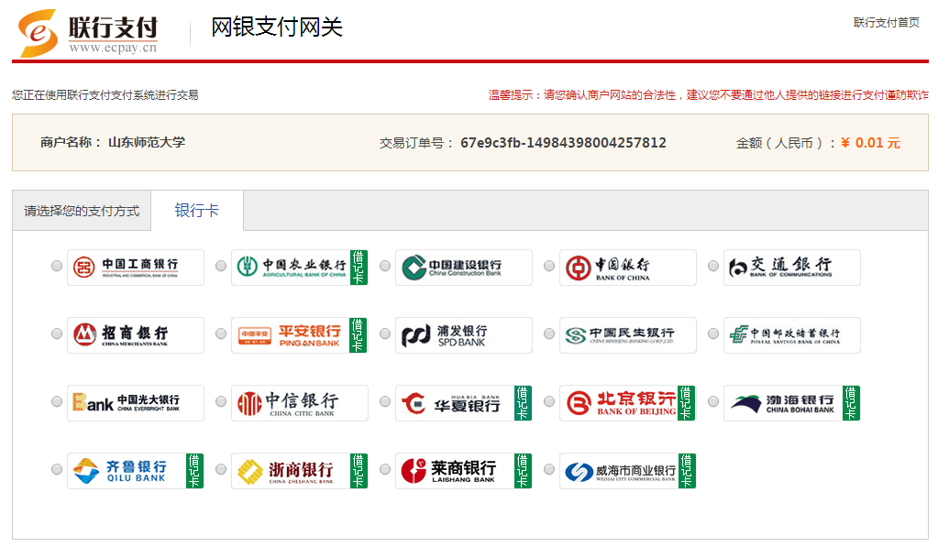
教师个人选择银行卡缴费即可。缴费完成后注意查看缴费状态，如下图。
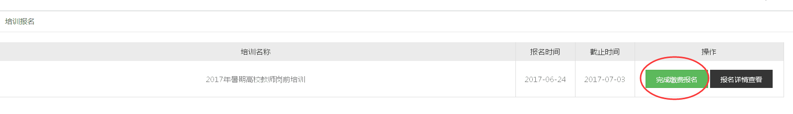
六、培训学习
完成缴费后，点击“已缴费，开始学习”即可进入课程中心，学习系统将于7月15日-9月30日开放，请按时完成学习任务。
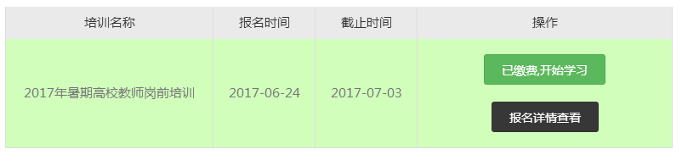
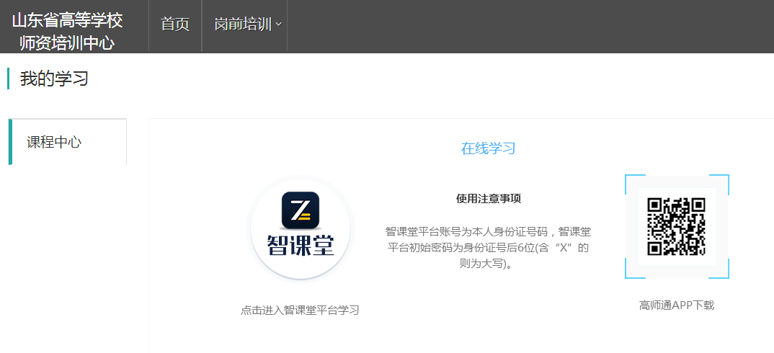

第二部分 高校管理员
一、参照教师操作部分，注册并完善信息。
二、省中心分配管理权限。
各高校管理员注册完成后，请在“高校教师资格认定”（群号：239199972）@009高师程文宝(775082851)，并声明自己的工作单位和姓名，或者电话联系0531-86180739，由省中心分配学校管理员权限。
三、培训审核
1.登录系统，点击审核平台——培训审核系统。

2.点击用户管理——用户列表，可以查看本单位培训申请人员信息，也可以重置密码。
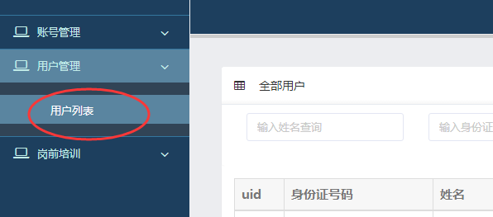
3.点击岗前培训—培训审核—审核
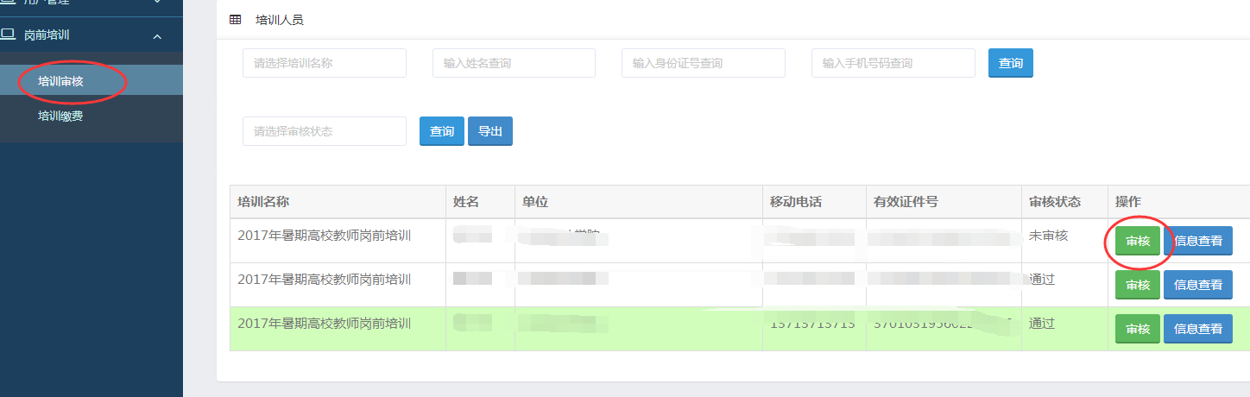
4. 点击“审核”之后显示如下界面
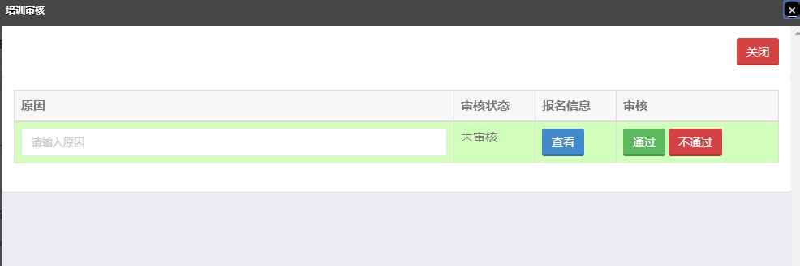
点击报名信息—查看，可以看到报名人员详细信息，请重点审查照片。报名信息准确完善的，点击“通过”—“确定”即可。对于信息不完善或其他原因“不通过”的，需要说明原因。
四、培训缴费
除了教师个人自行网上缴费之外，各高校可以为本校申请人员集中缴费，具体操作如下：
1.点击培训缴费，显示如下：
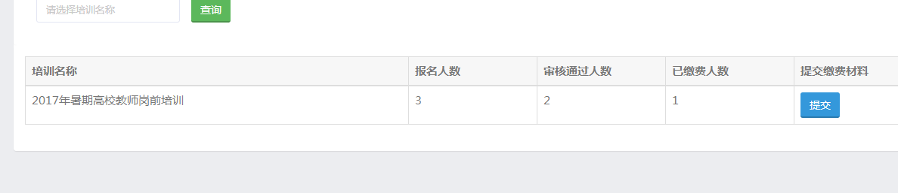
可以查看报名人数，审核通过人数，已缴费人数。
如果学校要为培训人员集中缴费，点击“提交”，显示如下：
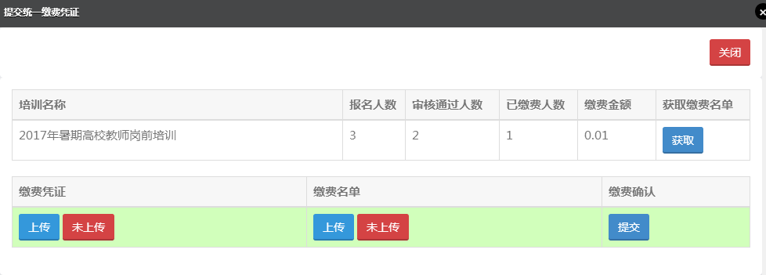
点击“获取”—导出缴费名单—根据名单核算缴费总额—完成缴费—上传凭证—上传缴费名单—提交。省中心根据上传的缴费名单，核对金额—确认无误后将缴费名单再次导入系统—提交。
如果学校全部为教师个人缴费，上述步骤省略。建议教师个人网上缴费。
五、其他事宜
未尽事宜请咨询山东省高等学校师资培训中心，电话：0531-86180739、86180737、86180266。
山东省高等学校师资培训中心
2017年6月26日

